ЭВОЛЮЦИЯ ПЕРЕАСПРЕДЕЛЕНИЯ КОМПОНЕНТ СПЛАВОВ В КАТОДНОМ ПЯТНЕ ВАКУУМНОЙ ДУГОВОЙ ПЛАЗМЫ

С.В. Гаврилов, А.И. Кудюкин, Е.Н. Моос
Рязанский государственный университет им. С.А. Есенина, Рязань, Россия
Е-mail: e_moos@mail.ru

В вакуумных дуговых камерах широкое применение нашли электроды на основе двойных сплавов, содержащих легкоплавкую (обычно медь) и тугоплавкую компоненту (обычно хром). Предполагалось, что первая обеспечит достаточный теплоотвод при прохождении килоамперных токов в режиме смыкания и размыкания электродов, в то время как вторая – устойчивость к перегреву вакуумного прерывателя.
В работе представлены результаты исследования изменения состава в катодном
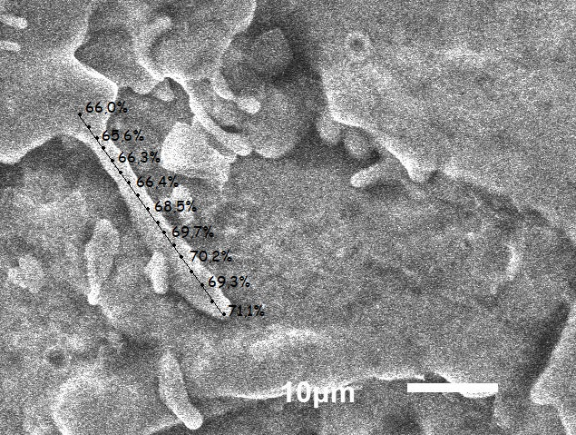
пятне разряда методом РФЭС. В частности обнаружены потоки массопереноса атомов меди (см., например, рисунок) в градиентных тепловых полях от точки взрывного плавления электродов ионами разряда киловольтной энергии. При этом атомы меди уходят в более холодную зону электрода, что изменяет состояние сплава и его локальные свойства
Сделаны оценки градиентных концентрационных профилей вдоль и поперек потоков массопереноса. Развиты подходы по восстановлению исходных пропорций в электродных сплавах. Предложена модель развития дугового разряда с учетом обнаруженных закономерностей, а также концентрационные изменения состояния поверхности электродов из-за адсорбированных слоев молекул остаточной атмосферы и атомов, сегрегирующихся из объема.

